丽丰一品_精装修_拎包入住_随时看房_稀有房子__房东急租

1400元/月 押一付三

租赁方式：整租

房屋类型：2室2厅1卫  95平  精装修

朝向楼层：南北  高层/23层

所在小区：丽丰一品(在租442套)

所属区域：颍州 清河东路

详细地址：道河中路139号

床 衣柜 沙发 电视 冰箱 洗衣机 空调 热水器 宽带 暖气 燃气灶 阳台 卫生间 智能门锁 油烟机 可做饭

房屋亮点:配套齐全 精装修 有阳台

房源描述:万达广场，万霖花苑，宝龙广场，御景城，红堡城，天筑逸景，天瑞名城，正基，海亮华府，御景嘉苑，锦华第1郡，居然之家。。。等等，城南所有小区都有。无论您租房买房都能找到您合适的房源。从合租房到2室3室4室5室都有，整租500到4000，从毛坯到豪装，从楼梯房到电梯房到别墅，所有户型都有，公寓写字楼应有尽有。买房子20—500万房源都有，卖房可以免费录入。租房，买房，卖房，房屋贷款，按揭，房屋装，信用贷款等都可以做。也可以直接进店咨询我，地址：阜阳市宝龙城市广场北门

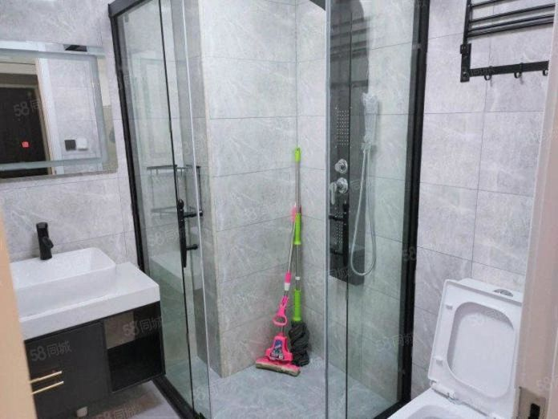

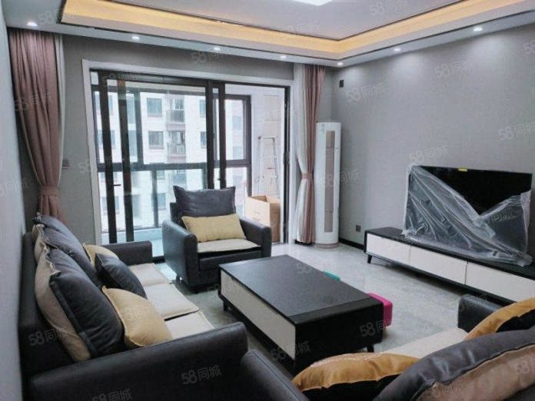

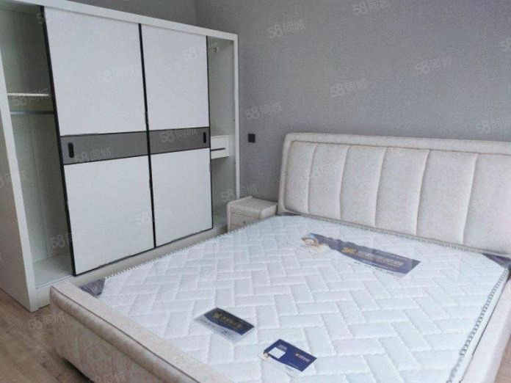

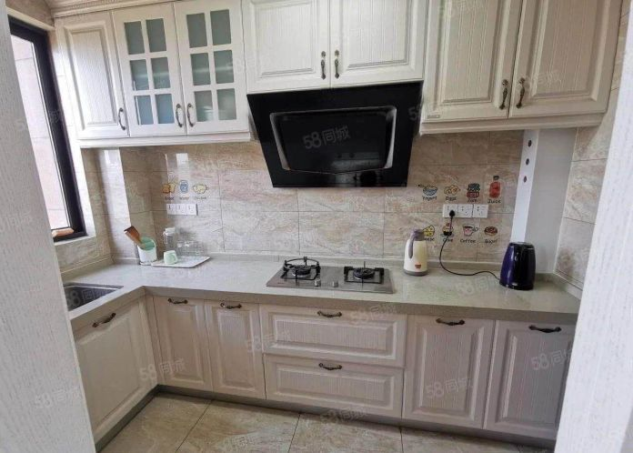

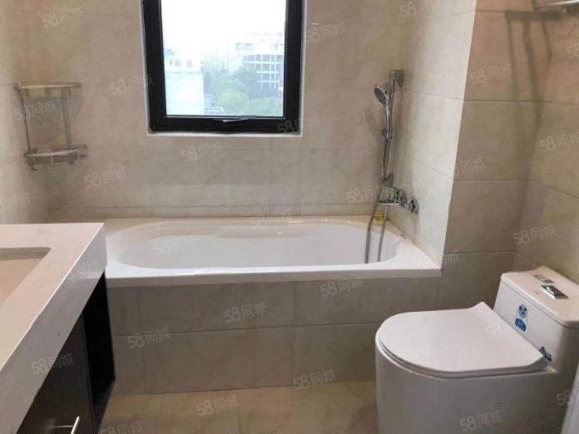

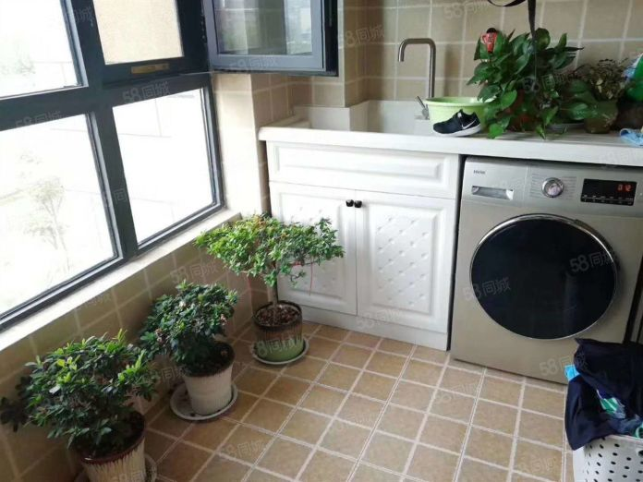

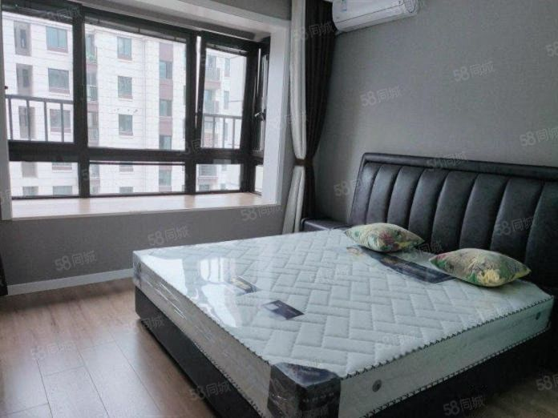

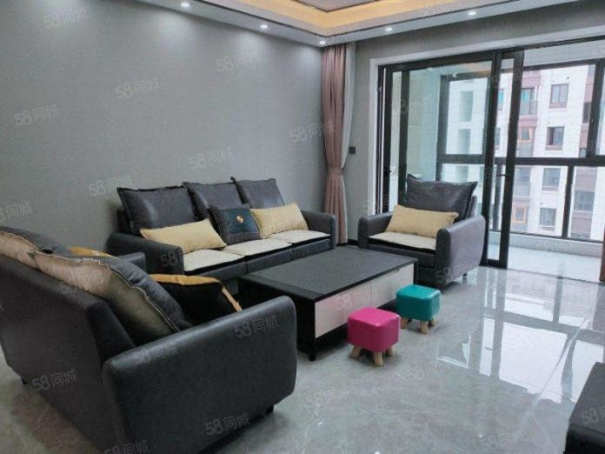

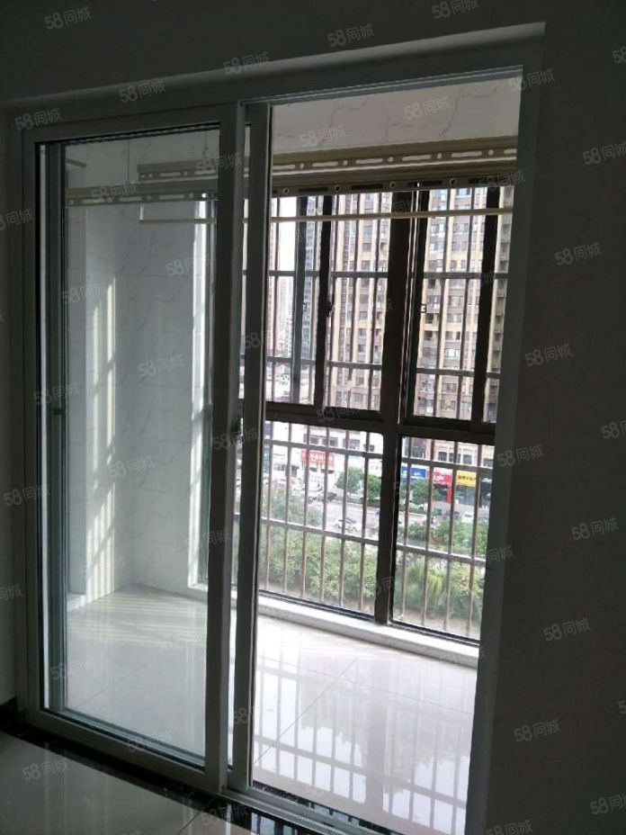

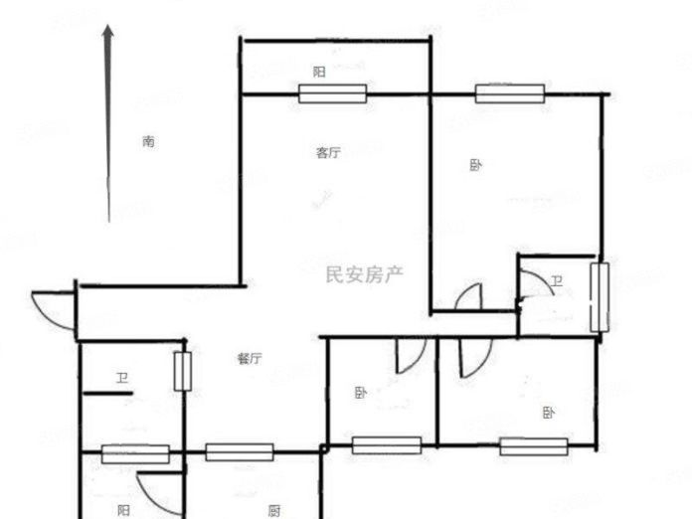

小区:丽丰一品

小区地址：一道河中路139号

房租走势：https://fy.58.com/xq/1039029/

442在租房源

建筑类型：高层

物业费用：0.00元/平米/月

所属商圈：颍州/清河东路

